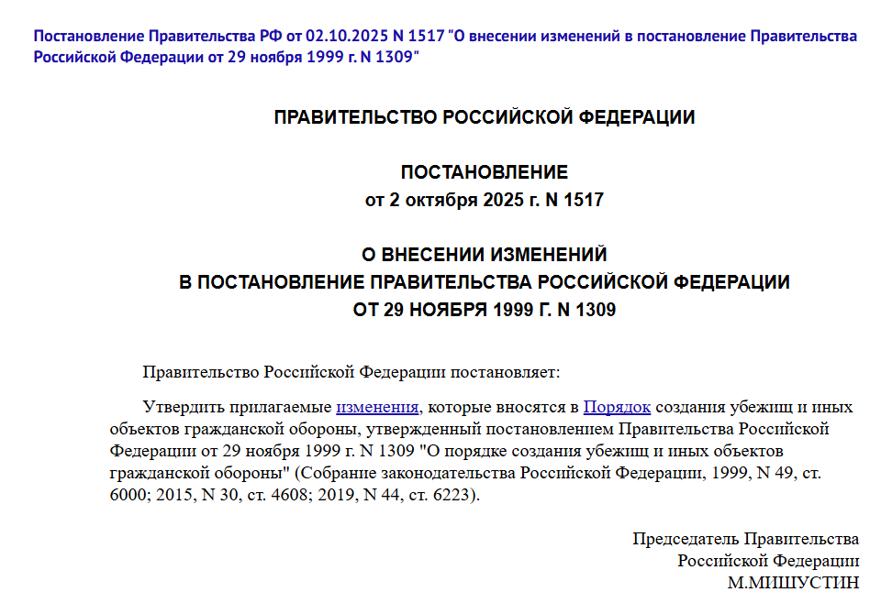

Постановление Правительства РФ от 02.10.2025 № 1517
«О внесении изменений в постановление Правительства Российской Федерации от 29.11.1999 №1309»

Конкретизированы требования к созданию убежищ и иных объектов гражданской обороны
Постановлением, в частности:
уточнены способы создания объектов гражданской обороны,
введено понятие «заглубленное помещение, приспособленное для укрытия населения»,
уточнены полномочия органов власти по созданию объектов гражданской обороны, а также по сохранению и поддержанию в состоянии готовности к использованию существующих объектов гражданской обороны.

Информация взята из открытых интернет-источников.

